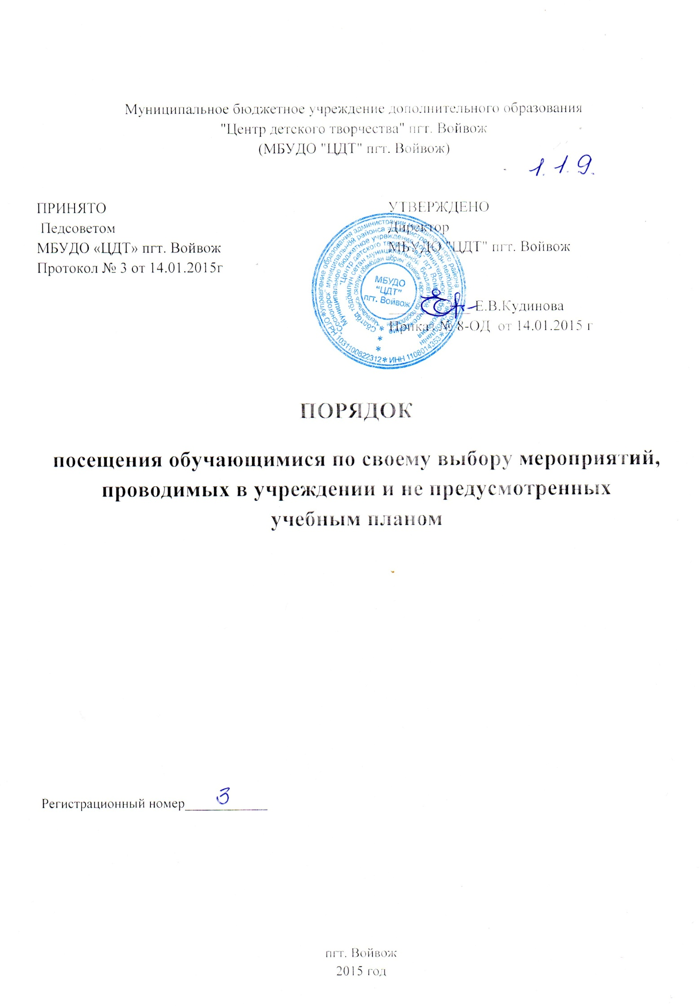

1.Настоящий порядок устанавливает правила посещения обучающимися по своему выбору мероприятий, проводимых в муниципальном бюджетном учреждении дополнительного образования «Центр детского творчества» пгт. Войвож (далее – Центр) и не предусмотренных учебным планом учреждения (далее– мероприятия).

2. В соответствии с пунктом 6 части 1 статьи 34 Федерального закона от 29.12.2012 № 273-ФЗ «Об образовании в Российской Федерации» обучающиеся имеют право на посещение по своему выбору мероприятий, которые проводятся в организации, осуществляющей образовательную деятельность, и не предусмотрены учебным планом, в порядке, установленном локальными нормативными актами.

3. Обучающиеся обязаны выполнять требования организаторов мероприятий по соблюдению норм и правил поведения во время мероприятия.

4. Центр может устанавливать возрастные ограничения на посещение мероприятия.

5. Перед проведением мероприятия Центр может объявлять правила поведения и (или) проводить инструктаж. Участие обучающихся в объявлении правил поведения и (или) проведении инструктажа является обязательным.

6.Центр может устанавливать посещение отдельных мероприятий по входным билетам.

7. Центр может устанавливать право на ведение обучающимися во время мероприятий фото и видеосъемки с разрешения Центра.

8. Центр может устанавливать запрет на пользование мобильной связью во время мероприятия.

9.Центр может устанавливать запрет на повторный вход на мероприятие.

10. Обучающиеся имеют право использовать плакаты, лозунги, речовки во время проведения состязательных, в том числе спортивных мероприятий, а также соответствующую атрибутику (бейсболки, футболки с символикой мероприятия и др.).

11.Обучающимся запрещено приводить на мероприятия посторонних лиц без согласия представителя Центра, ответственного за проведение мероприятия.